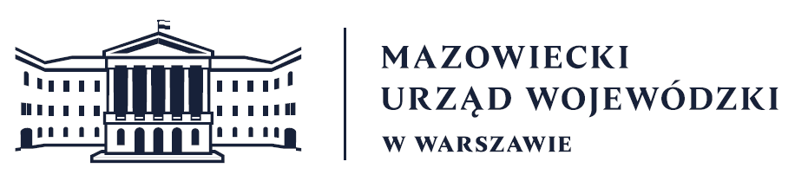
Wydział Bezpieczeństwa i Zarządzania Kryzysowego
Warszawa, dnia 25.05.2026 r.
WBZK-I.6335.4.144.2026

PROGNOZA POGODY DLA WOJ. MAZOWIECKIEGO
Ważność: od godz. 07:30 dnia 25.05.2026 do godz. 07:30 dnia 26.05.2026
W dzień zachmurzenie małe. Temperatura maksymalna od 23°C do 25°C. Wiatr
przeważnie umiarkowany, porywisty, północno-zachodni.
W nocy zachmurzenie małe lub bezchmurnie. Temperatura minimalna od 10°C do 12°C.
Wiatr słaby, okresami umiarkowany, zachodni i północno-zachodni.

PROGNOZA POGODY NA KOLEJNĄ DOBĘ
Ważność: od godz. 07:30 dnia 26.05.2026 do godz. 07:30 dnia 27.05.2026
W dzień zachmurzenie małe i umiarkowane. Temperatura maksymalna od 23°C do 26°C.
Wiatr umiarkowany, okresami dość silny, w porywach do 55 km/h,
północno-zachodni.
W nocy zachmurzenie małe i umiarkowane, okresami duże. Miejscami możliwe
przelotne opady deszczu. Temperatura minimalna od 10°C na północy do 15°C na
południu. Wiatr umiarkowany, porywisty, nad ranem możliwe porywy do 55 km/h,
północno-zachodni i zachodni.

Dyżurny synoptyk: Karolina Kierklo
Godzina i data wydania: godz. 06:05 dnia 25.05.2026

Dyżurny WCZK
Sławomir Zabielski
Robert Kocon

